**M2MO**

**Damien Nouvet**

**Ahmed Lababidi**

Rapport du projet de C++

Année 2012-2013

Sujet du projet :

Création d’une Mosaïque d’image

SOMMAIRE

Sommaire

1 Diagramme de classe 2

2 Développement 3

2.1 Tests unitaires 3

2.2 Github 5

2.3 Multithreading 6

2.4 Pointeurs de fonctions, Mapping 6

3 Présentations des méthodes de comparaisons 8

3.1 Découpe 8

3.2 Redimensionnement d’image 8

3.3 Comparaison 9

4 Utilisation du programme 12

5 Gestion d’un projet à 2 13

6 Comparaison des résultats 14

7 Conclusion 25

# Diagramme de classe

Nous avons divisé le projet en trois classes principales (voir le graphique suivant) :

* Une pour gérer les images (sauvegarde, chargement, comparaison avec une autre image). Nous avons redéfini quelques opérateurs dont () qui permet d’accéder à la couleur d’un pixel de l’image facilement.
* Une pour stocker la bibliothèque d’image. Cette classe permet de charger toutes les images d’un dossier ainsi que de les redimensionner à la taille voulue (21 secondes pour 21 images sur un netbook).
* Une pour créer la mosaïque. Elle est constituée d’une image et d’une bibliothèque et elle contient toutes les méthodes de comparaisons qui sont décrites dans la section suivante.

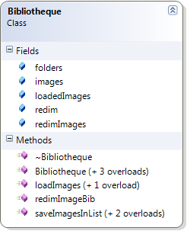Le programme contient deux autres classes, une pour le main avec un menu qui facilite la tâche de l’utilisateur et une pour tous les tests. Nous avons utilisé les assertions pour vérifier le bon comportement de toutes nos méthodes (Tester.cpp, Tester.h).

1

0..n

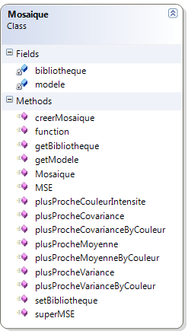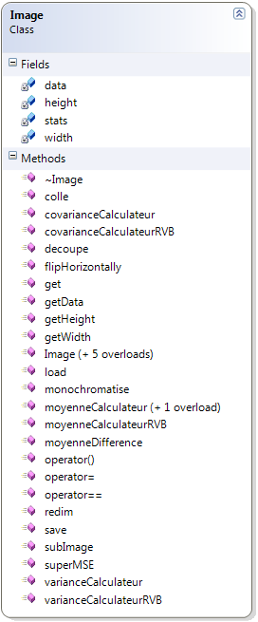

1

o..n

1

0..n

# Développement

## Tests unitaires

Nous avons tenté d’avoir une approche professionnelle de ce projet en dessinant tout d’abord le projet en choisissant son design puis dans en l’implémentant. Nous avons créé un espace de test générique dans le fichier Tester.cpp. Chacun des tests unitaires a été créé avant l’implémentation de la fonction en question.

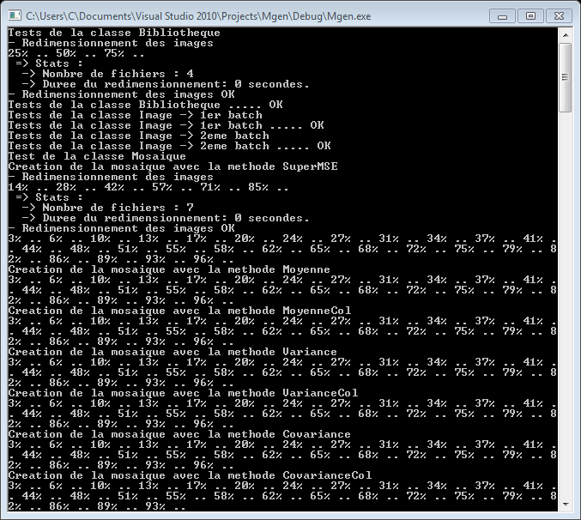

Figure 1 Résultat des tests unitaires sur console

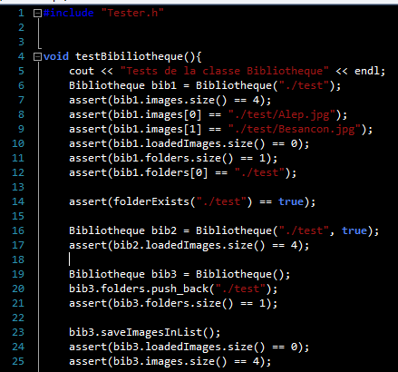

Figure 2 Un test de la classe Bibliothèque

## Github

Nous avons tenté d’avoir une réelle approche de projet. Pour cela, nous nous sommes fixés des objectifs à atteindre chacun à notre tour. Nous n’avons pas eu besoin d’utiliser d’approche de type milestone ou autre pour notre projet, ce dernier étant trop petit. Nous avons tout de même travaillé de manière professionnelle.

Ainsi afin de faciliter le développement, nous avons utilisé github. Notre repo est accessible ici <http://github.com/kazuya25/Mgen>.

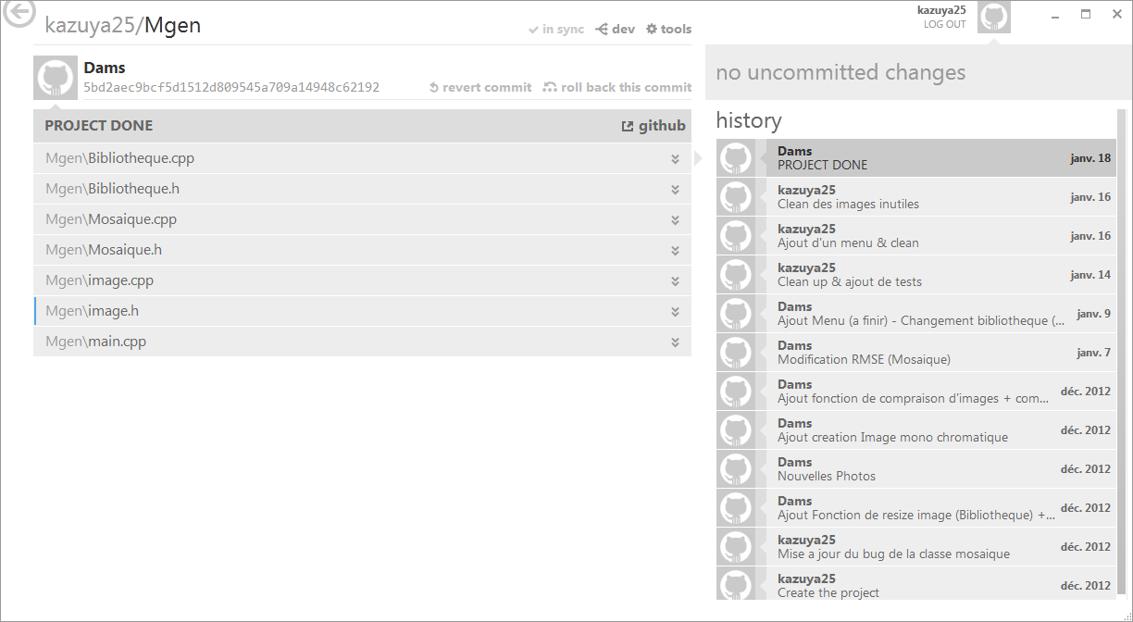

Figure 3 Logiciel de gestion de version pour github

Nous avions tous les deux déjà travaillés avec SVN, mais cette occasion était parfaite pour essayer quelque chose de nouveau.

C’est un fonctionnement un peu plus complexe puisqu’il permet de synchroniser des « repository ».

## Multithreading

Nous avons installé la librairie « tinythread », qui est générique et Cross-Platform (<http://tinythreadpp.bitsnbites.eu/> ). Cette dernière nous a poussé à modifier le code en profondeur. Toutefois, il s’est avéré que nous ne pouvions pas créer de thread sur une méthode de classe mais seulement sur des fonctions, ce qui a été au vu de la généricité demandée un peu complexe et surtout couteux en temps. Nous avons préféré travailler sur la qualité du code puisqu’il restait peu de temps avant le rendu du projet.

Le constructeur de threads dans cette librairie est :

thread(**void** (*aFunction)(**void** *), **void** * aArg);

Nous n’avons pas utilisé C++ 11 mais la version précédente qui n’implémentait pas de façon native le multithreading. Cette expérience nous a tout de même permise de nous familiariser avec le multithreading mais nous n’avons pas réussi à l’implémenter.

## Pointeurs de fonctions, Mapping

Nous avons tenté d’améliorer nos connaissances au maximum. Nous avons donc mis en place des fonctions de pointeurs afin de factoriser notre code.

Ils sont utilisé pour appeler la méthode choisie dans la classe mosaïque, exemple :

**else** **if** (methode == "MoyenneCol") fct = &Mosaique::plusProcheMoyenneByCouleur;

où « fct » est le pointeur de fonctions.

Par ailleurs, nous avons aussi ajouté des map dans notre projet notamment dans les statistiques par image (variance, moyenne pour une couleur etc…)

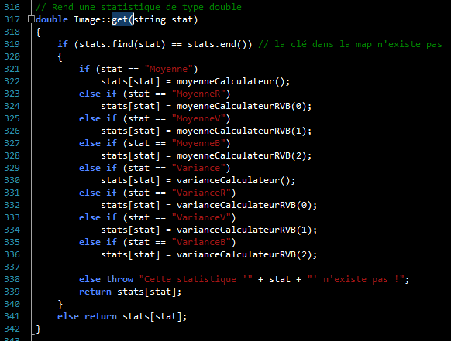

Figure 4 Code pour appeler la méthode de calcul de statistique pour une image

# Présentations des méthodes de comparaisons

Les comparaisons se font en plusieurs étapes. D’abord, on crée une bibliothèque d’images, on prend aussi une image à « mosaïquer ». Cette dernière se fait découper en morceaux de la même taille. Puis on redimensionne les images de la bibliothèque de sorte à ce que toutes les images aient la taille d’un morceau d’un atome de mosaïque. Puis on compare l’atome de l’image de référence à toutes les images de la bibliothèque.

## Découpe

Cette fonction prend une photo et la découpe en images de la même taille.

Exemple :

|  |  |  |  |  |  |
| --- | --- | --- | --- | --- | --- |
| Image(1,1) | Image(1,2) | … |  |  | Image(1,n) |
| Image(2,1) |  |  |  |  |  |
|  |  |  |  |  |  |
|  |  |  |  |  |  |
| Image(n,1) |  |  |  |  | Image(n,n) |

Comme nous pouvons le voir la dernière ligne et la dernière colonne sont de tailles différente de sorte à ce que nous puissions garder la forme originale de l’image de référence.

## Redimensionnement d’image

Cet algorithme est une partie très importante du programme car il permet de redimensionner la taille des photos de la bibliothèque d’image dans la dimension choisie par l’utilisateur.

Nous prenons une image que nous redimensionnons par 2 jusqu’à atteindre une hauteur ou une largeur la plus proche (supérieur ou égale) possible des dimensions choisies. Ensuite, nous rongeons les bords de l’image en centrant l’image sur les bonnes dimensions. Cet algorithme est appelé au lancement de chaque mosaïque si les images de la bibliothèque ne sont pas déjà redimensionnées à la bonne taille. De plus, il est important de préciser que tous les tests de comparaisons d’images sont effectués sur les images redimensionnées.

Diviser la taille d’une image par 2 nous permet de garder les bonnes échelles (hauteur/largeur) pour ne pas déformer l’image. Nous prenons simplement la moyenne des rouge, vert et bleu sur chaque carré de 4 pixels pour ne constituer qu’un seul pixel.

Voici un graphique qui récapitule cette méthode :

|  |  |
| --- | --- |
| Pixel (n,n)  (R1,V1,B1) | Pixel(n,n+1) (R2,V2,B2) |
| Pixel (n+1,n)  (R3,V3,B3) | Pixel (n+1,n+1)  (R4,V4,B4) |

|  |
| --- |
| Nouveau  Pixel (n/2, n/2) |

## Comparaison

Nous sommes partis des indications données dans le sujet du projet auxquelles nous avons ajouté quelques variantes. Nous avons remarqué que les meilleures méthodes sont celles qui comparent couleur par couleur plutôt que par intensité (moyenne de chaque couleur sur un pixel). De plus, nous avons comparé ces méthodes par leur temps d’exécution (tous les temps indiqués sot avec une photo 1600*1200 et le programme est exécuté sur un « vieux » netbook…).

On se dote d’un espace pour les images de taille K, L avec 3 couleurs. On a

$$E_{K,L}=M_{K,L}(R^{3})$$

Nous allons donc comparer 2 images de même taille. On se donne une image $I_{ref}∈E_{K, L}$ et une bibliothèque de n images $B=\{I_{i} ∈E_{K, L} | i∈⟦1,n⟧\}$ .

Tout d’abord les méthodes concluantes :

* **plusProcheMoyenne** : Comparaison de la moyenne de toutes les couleurs de toutes les images par rapport à celle de l’image.

$$\min_{I_{test}∈B}\left[\frac{1}{K.L}\sum_{1≤k≤K,1≤l≤L}{\frac{1}{3}\sum_{p∈⟦1,3⟧}{\left(I_{ref}\left(k,l\right)\left(p\right)-I_{test}\left(k,l\right)\left(p\right)\right)}}\right]$$

Cette méthode est de loin la plus rapide puisqu’après avoir calculé une fois la moyenne pour les images on le stocke une fois pour toute. On ne recalcule jamais cette statistique. La complexité est minimale. Nous avons créé un mapping pour les statistiques calculées par image. Ainsi Image.stats["Moyenne"] rend la moyenne.

* **plusProcheMoyenneByCouleur** : Comparaison de la moyenne par couleur de l’image.

$$\min_{I_{test}∈B}{\sqrt{\frac{1}{3}\sum_{p∈⟦1,3⟧}{{\left[\frac{1}{K.L}\sum_{1≤k≤K,1≤l≤L}{\left(I_{ref}\left(k,l\right)\left(p\right)-I_{test}\left(k,l\right)\left(p\right)\right)}\right]}^{2}}}}$$

Cette méthode est très rapide puisqu’après avoir calculé une fois la moyenne pour une couleur pour les images on le stocke une fois pour toute.On ne recalcule jamais cette statistique. La complexité est minimale. Nous avons créé un mapping pour les statistiques calculées par image. Ainsi Image.stats["MoyenneR"] rend la moyenne pour la couleur bleue.

* **MSE** (Mean Square Error): Minimisation de la somme des carrés des différences de couleurs pixel par pixel. Cette méthode donne des résultats très proche de la méthode précédente mais elle demande beaucoup plus de calculs car on ne peut pas stocker les comparaison.
$$\min_{I_{test}∈B}{\sqrt{\frac{1}{3.K.L}\sum_{p∈⟦1,3⟧}{\sum_{1≤k≤K,1≤l≤L}{{\left[I_{ref}\left(k,l\right)\left(p\right)-I_{test}\left(k,l\right)\left(p\right)\right]}^{2}}}}}$$

* **SuperMSE ($α$)** : Idem que MSE mais on peut choisir la puissance $α$ dans la somme à minimiser, actuellement le programme le lance avec la valeur absolue.
$$\min_{I_{test}∈B}{\sqrt[α]{\frac{1}{3.K.L}\sum_{p∈⟦1,3⟧}{\sum_{1≤k≤K,1≤l≤L}{{\left[I_{ref}\left(k,l\right)\left(p\right)-I_{test}\left(k,l\right)\left(p\right)\right]}^{α}}}}}$$

* **plusProcheCouleurIntensité** : Minimisation de la différence d’intensité à laquelle on ajoute la racine de la somme des différence de moyennes par couleur au carré. Cette méthode est celle que l’on préconise, c’est une combinaison des deux premières méthodes.

$$\min_{I_{test}∈B}\left[\frac{1}{2}.\frac{1}{K.L}\sum_{1≤k≤K,1≤l≤L}{\frac{1}{3}\sum_{p∈⟦1,3⟧}{I_{ref}\left(k,l\right)(p)-I_{test}(k,l)(p)}}+\frac{1}{2}\sqrt{\frac{1}{3}\sum_{p∈⟦1,3⟧}{{\left[\frac{1}{K.L}\sum_{1≤k≤K,1≤l≤L}{\left(I_{ref}\left(k,l\right)\left(p\right)-I_{test}\left(k,l\right)\left(p\right)\right)}\right]}^{2}}}\right]$$

Les méthodes suivantes ne sont pas concluantes mais elles permettent néanmoins de reconnaître les formes de l’images.

* **plusProcheVariance** : Minimisation de la différence de variance des images en valeur absolue.
$$\min_{I_{test}∈B}\left|\frac{1}{K.L}\sum_{1≤k≤K,1≤l≤L}{\frac{1}{3}\sum_{p∈⟦1,3⟧}{{{(I}_{ref}\left(k,l\right)\left(p\right)-\overline{I_{ref}})}^{2} }}- \frac{1}{K.L}\sum_{1≤k≤K,1≤l≤L}{\frac{1}{3}\sum_{p∈⟦1,3⟧}{{{(I}_{test}\left(k,l\right)\left(p\right)-\overline{I_{test}})}^{2}}}\right|$$

* **plusProcheVarianceByCouleur** : Minimisation de la somme des carrés des différences de variances de chaque couleur.
$$\min_{I_{test}∈B}{\frac{1}{3}\sum_{p∈⟦1,3⟧}{ }\left|\frac{1}{K.L}\sum_{1≤k≤K,1≤l≤L}{{{(I}_{ref}\left(k,l\right)\left(p\right)-\overline{I_{ref}}(p))}^{2}}- \frac{1}{K.L}\sum_{1≤k≤K,1≤l≤L}{{{(I}_{test}\left(k,l\right)\left(p\right)-\overline{I_{test}(p)})}^{2}}\right|}$$

* **plusProcheCovariance** : Maximisation de la covariance des images.
$$\min_{I_{test}∈B}{\frac{1}{3.K.L-1}\sum_{\begin{aligned}1≤k≤K,1≤l≤L, \\ p∈⟦1,3⟧\end{aligned}}{\left(I_{ref}\left(k,l\right)\left(p\right)-\overline{I_{ref}}\left(p\right)\right)\left(I_{test}\left(k,l\right)\left(p\right)-\overline{I_{test}}\left(p\right)\right)}}$$

* **plusProcheCovarianceByCouleur** : Maximisation de somme des covariances de chaques couleurs.

$$\min_{I_{test}∈B}{\frac{1}{3}\sum_{p∈⟦1,3⟧}{ }\frac{1}{K.L-1}\sum_{1≤k≤K,1≤l≤L}{\left(I_{ref}\left(k,l\right)\left(p\right)-\overline{I_{ref}}\left(p\right)\right)\left(I_{test}\left(k,l\right)\left(p\right)-\overline{I_{test}}\left(p\right)\right)}}$$

# Utilisation du programme

Pour une plus grande facilité d’utilisation, nous avons crée un menu.

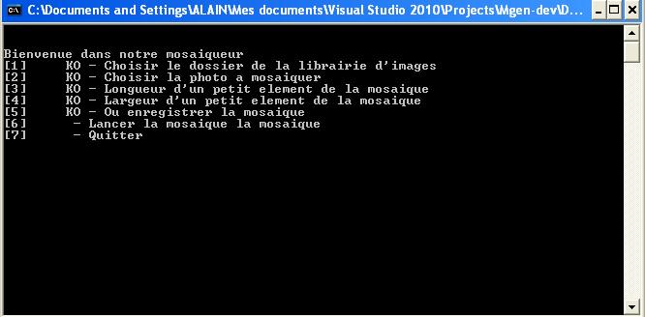

Vous devez choisir un dossier d’images pour la bibliothèque, une image à mosaïquer, les dimensions des images de la mosaïques et le nom de votre image que le programme va sauvegarder. Ensuite vous pouvez lancer la mosaïque :

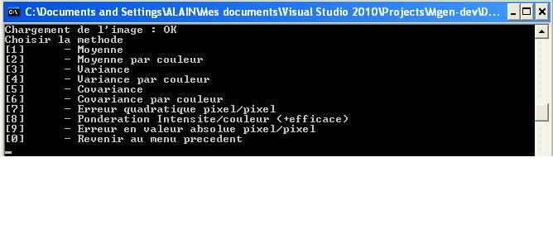

Une fois la méthode choisie, le programme lance le redimensionnement des images s’il n’a pas déjà été fait puis commence la mosaïque et sauvegarde l’image une fois terminé.

Après avoir fait une mosaïque, vous pouvez à votre choix changer les paramètres (Bibliothèque, image, taille des images de la mosaïque) puis relancer la mosaïque. Faites bien attention à changer le nom du fichier de sortie si vous ne voulez pas que votre précédente mosaïque ne soit écrasée.

# Gestion d’un projet à 2

**GITHUB**

Nous avons tenté d’avoir une réelle approche de projet. Pour cela, nous nous sommes fixés des objectifs à atteindre chacun à notre tour. Nous n’avons pas eu besoin d’utiliser d’approche de type milestone ou autre pour notre projet, ce dernier étant trop petit. Nous avons tout de même travaillé de manière professionnelle.

Ainsi afin de faciliter le développement, nous avons utilisé github. Notre repo est accessible ici <http://github.com/kazuya25/Mgen>.



Nous avions tous les deux déjà travaillés avec SVN, mais cette occasion était parfaite pour essayer quelque chose de nouveau.

C’est un fonctionnement un peu plus complexe puisqu’il permet de synchroniser des « repository ».

# Comparaison des résultats

Pour conclure ce rapport, nous vous présentons les résultats obtenus avec toutes lels méthodes. Nous sommes rendus compte que le plus dur était de représenter des photos de personnes ou des paysages avec une bibliothèque d’images alors que nos algos marche bien mieux pour des dessins représenter avec images monochromatiques.

Voici les mosaïques obtenus avec toutes les méthodes à partir d’une vrai photo et avec une bibliothèque de 21 images en redimensionnant les images en 5*5 pixels.

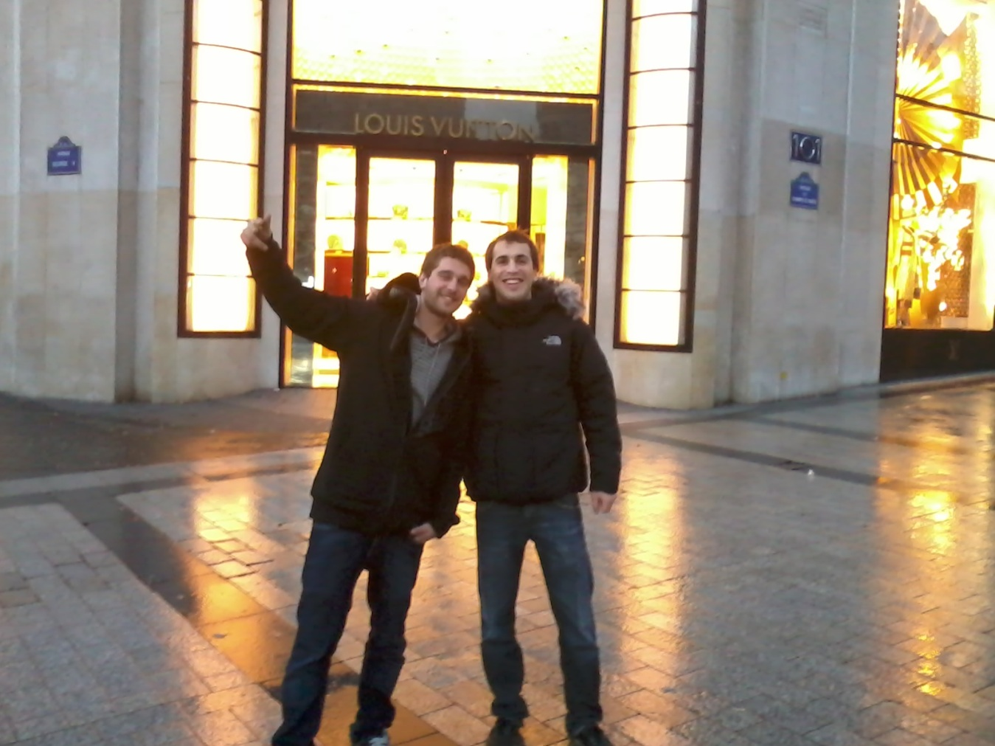

* plusProcheMoyenne :

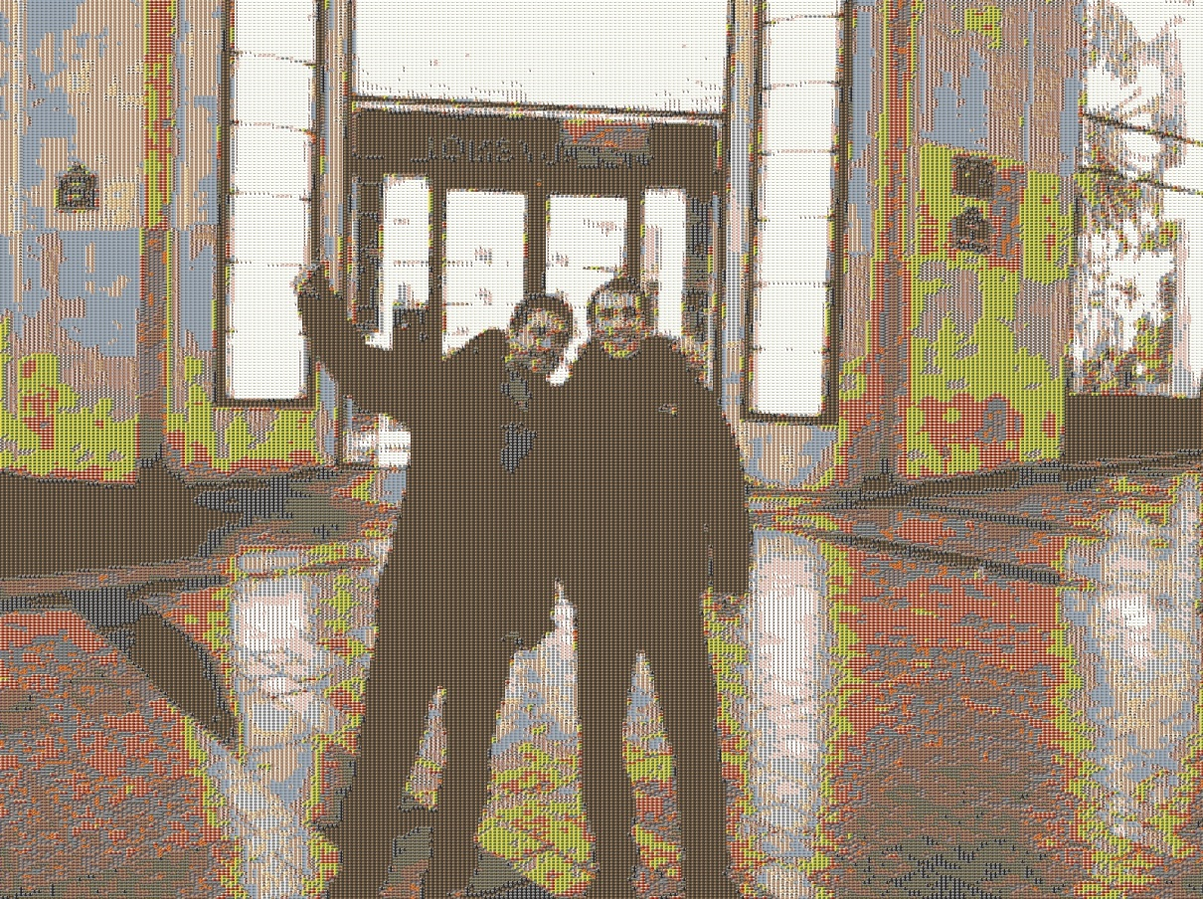

* plusProcheMoyenneByCouleur :

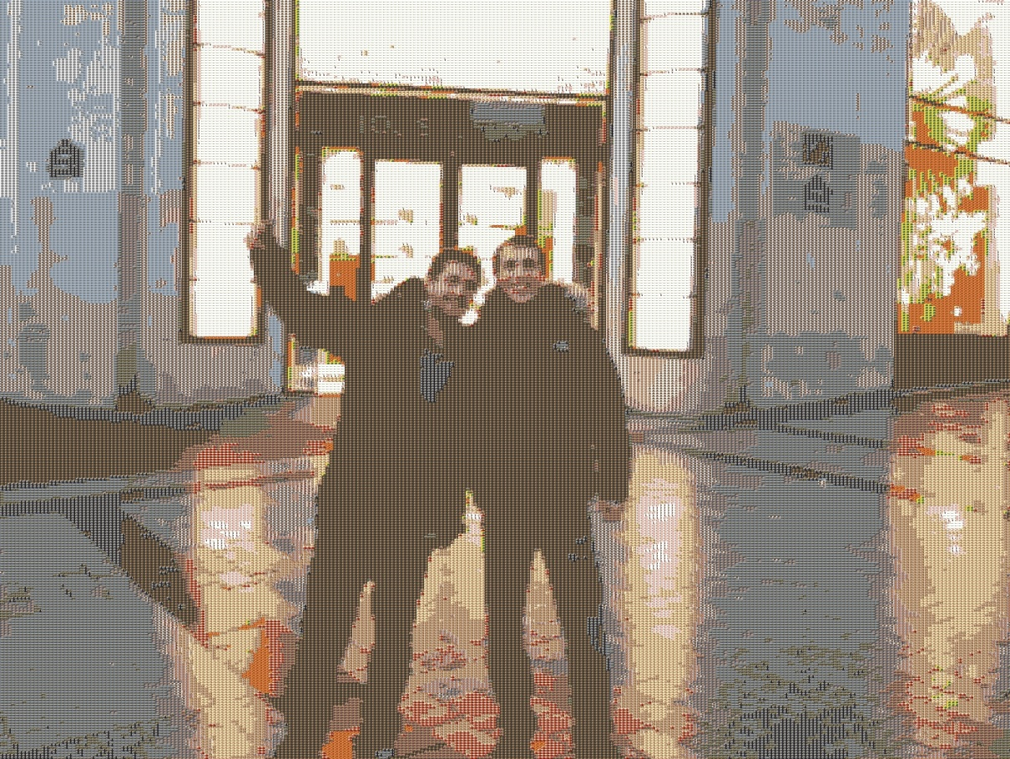

* MSE :

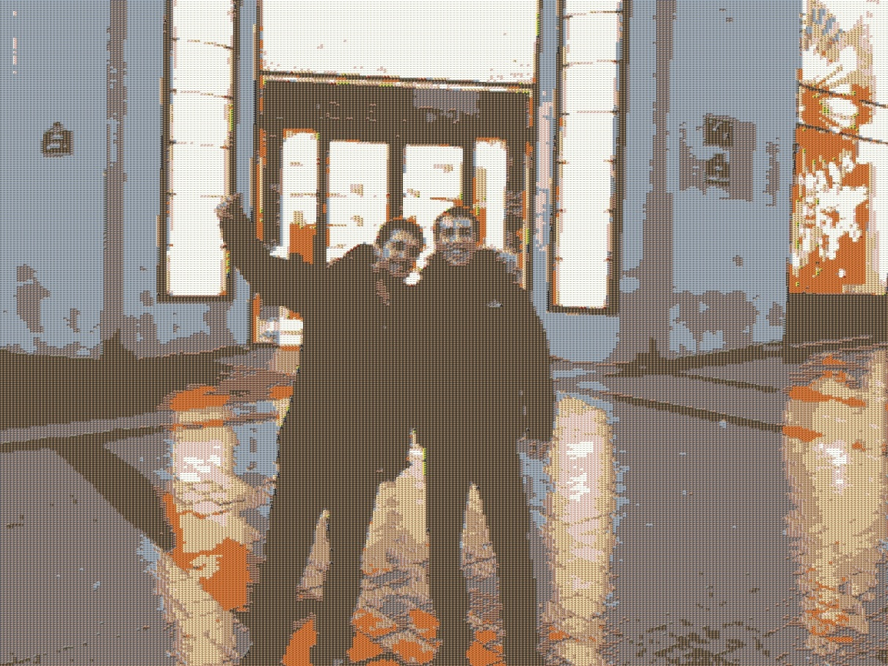

* SuperMSE :

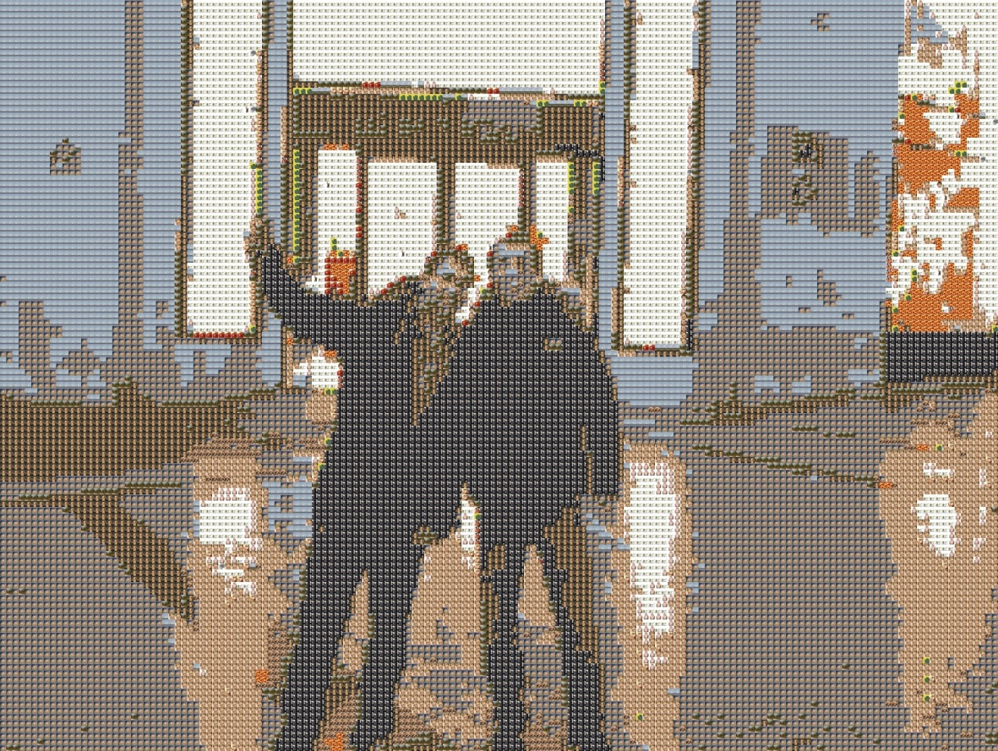

* plusProcheCouleurIntensité :

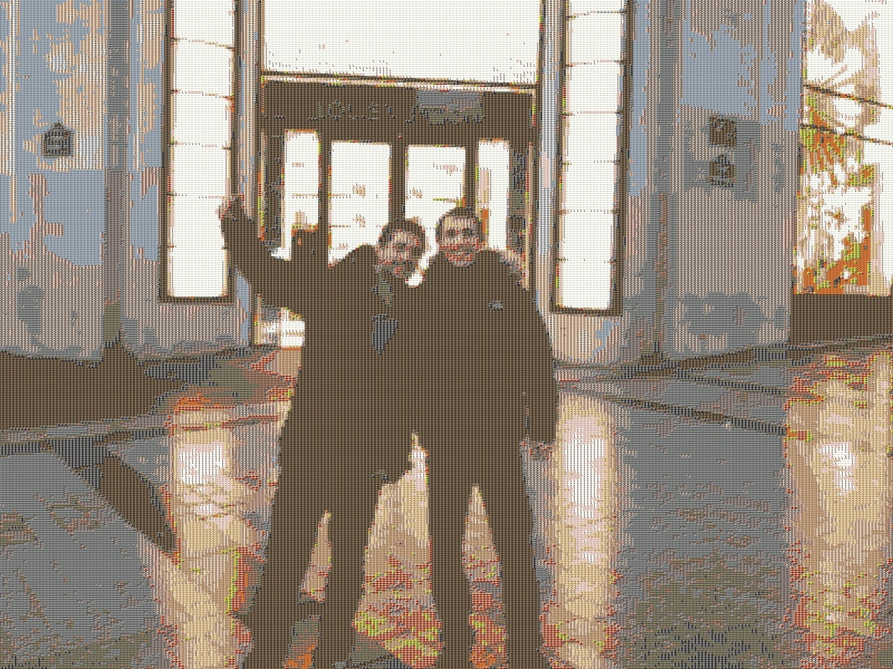

* plusProcheVariance :

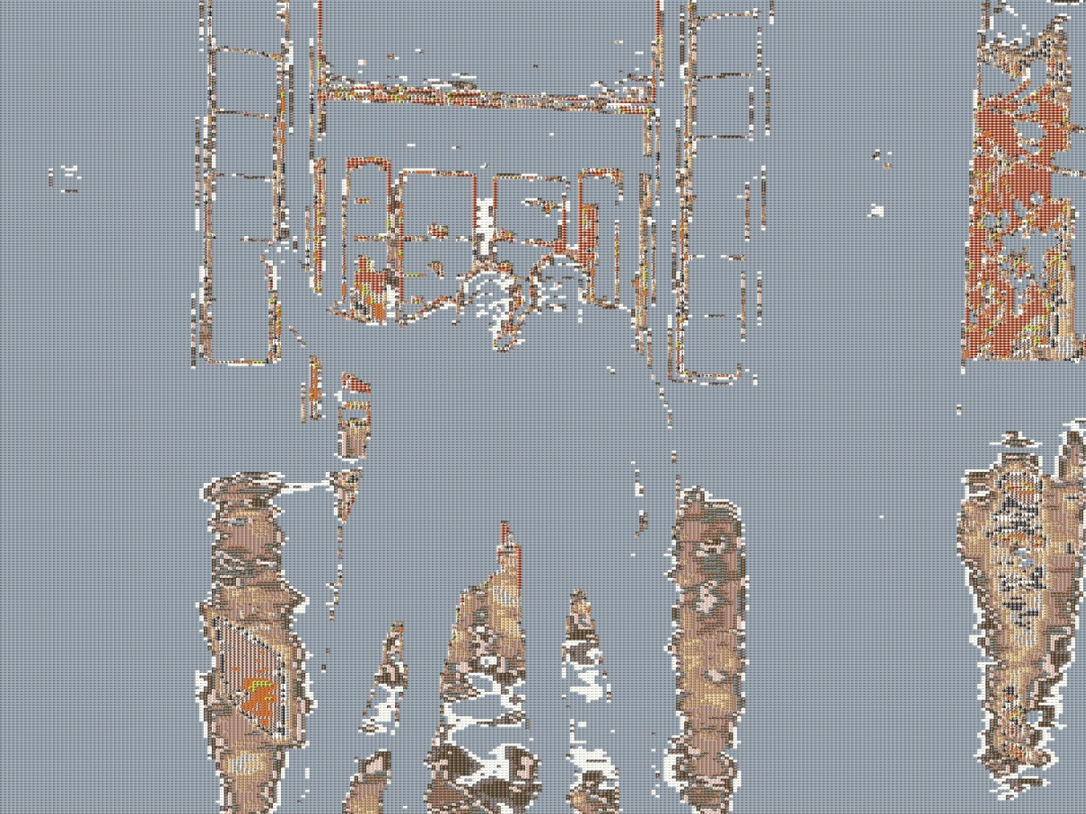

* plusProcheVarianceByCouleur :

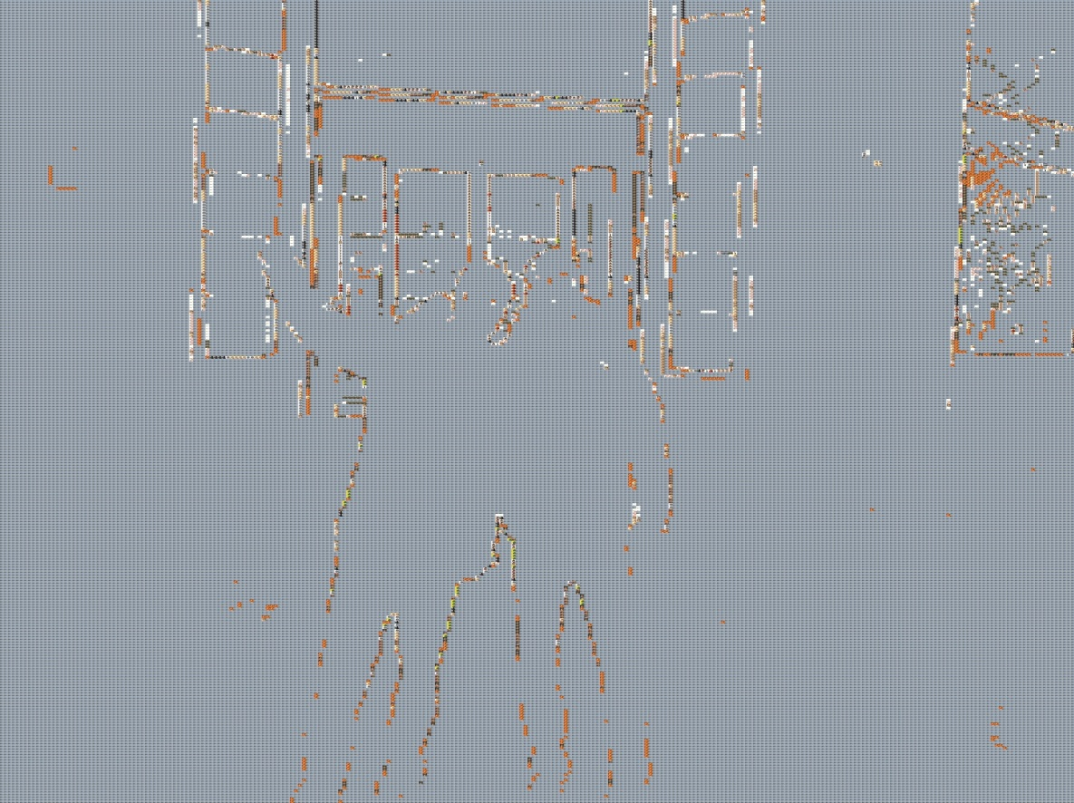

* plusProcheCovariance :

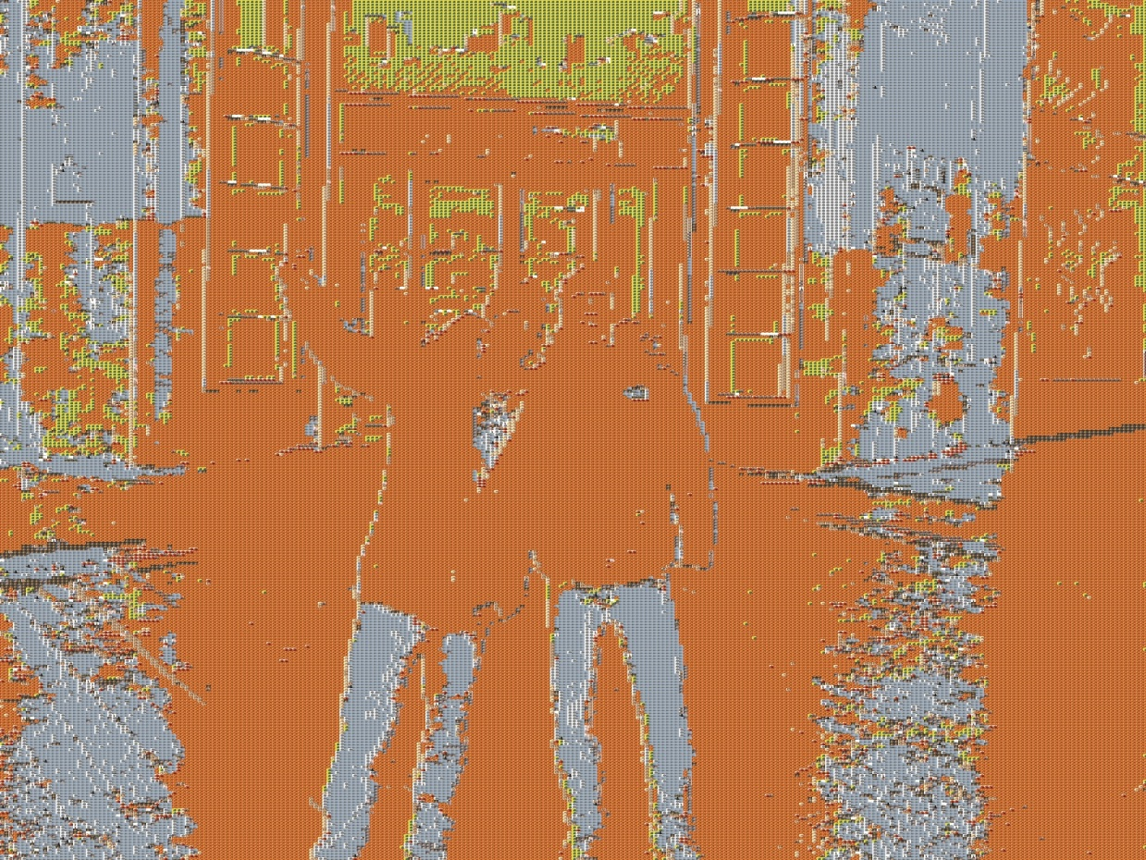

* plusProcheCovarianceByCouleur :

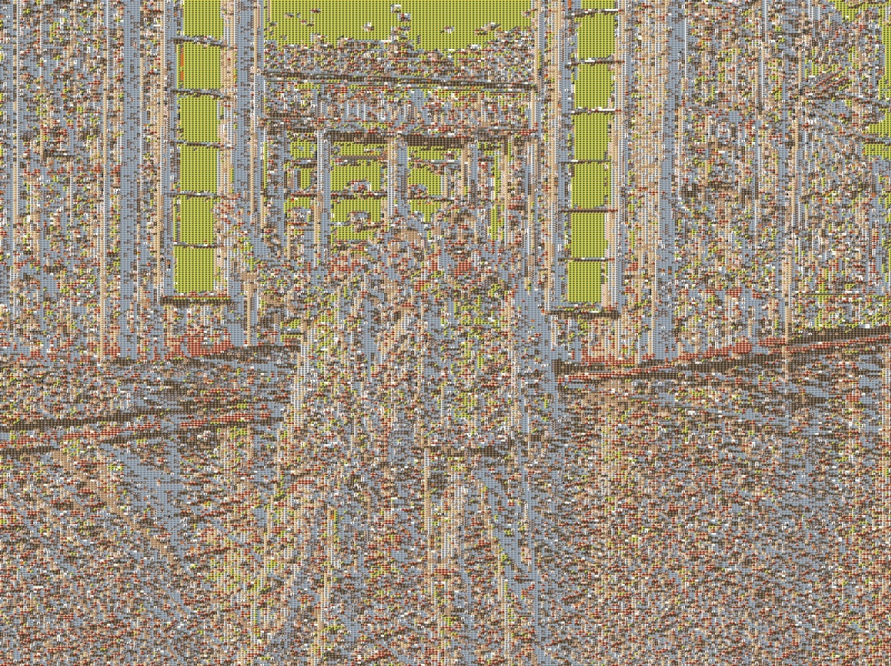

Au vu de ces résultats, il est clair que la méthode plusProcheCouleurIntensite est la meilleure. Nous allons donc comparer les résultats obtenus (mosaïques et temps de calculs) avec cette méthode suivant la taille de la mosaïque et avec deux images différentes.

Le premier test est sur un paysage avec beaucoup de contraste, ce qui est assez difficile à représenter notamment à cause du peu d’images que contient notre bibliothèque:

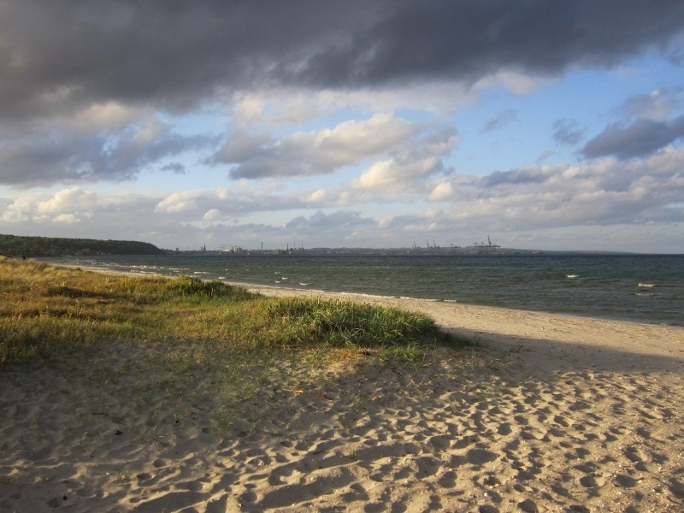

68 sec pour une mosaïque avec des images 10 par 10

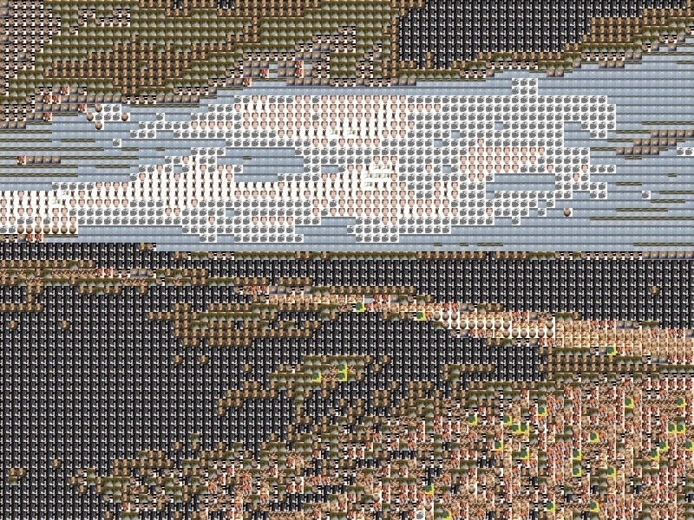

248 sec pour une mosaïque avec des images 5 par 5

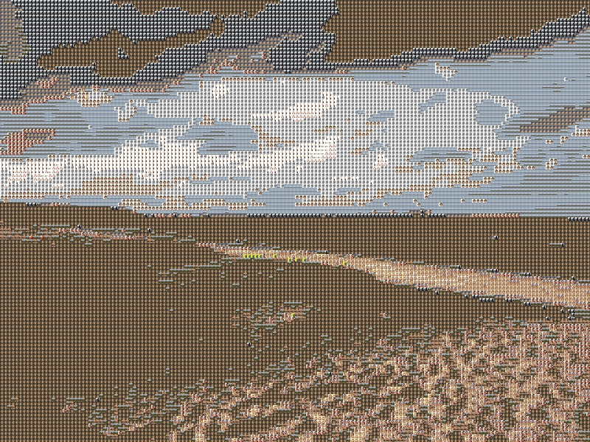

Ce second test est sur un tableau, l’image initiale est très grande, nous avons pris des images de 20*20 (518 secondes) puis de 40*40 (140 secondes).

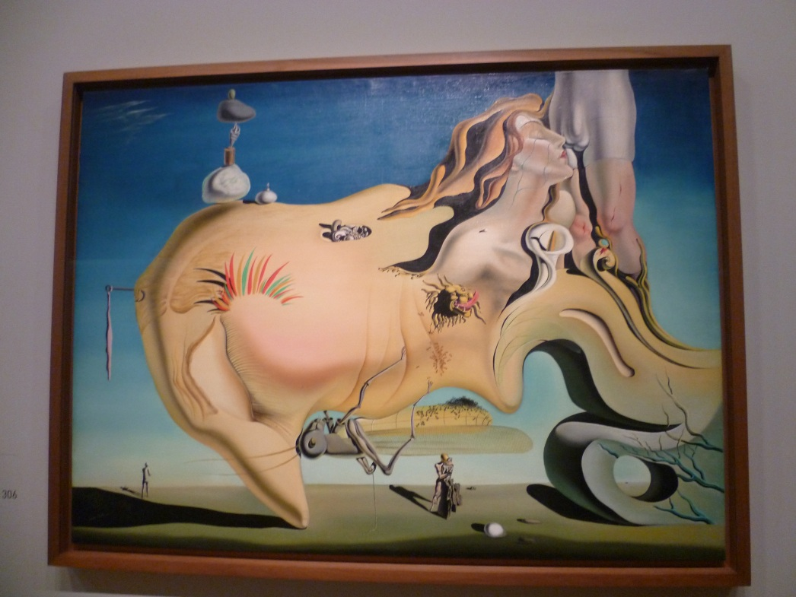

40*40

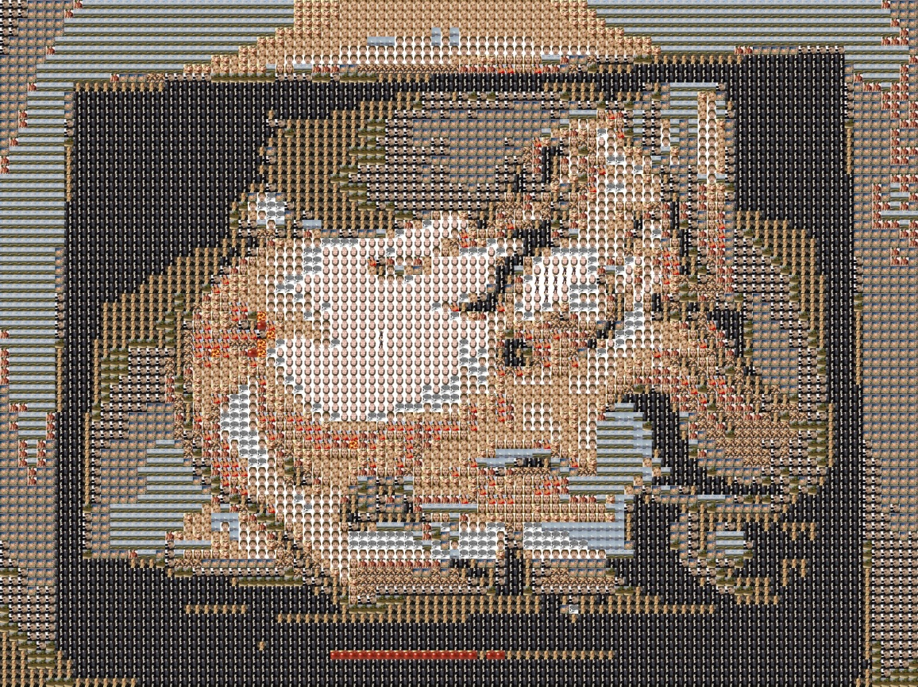

20*20

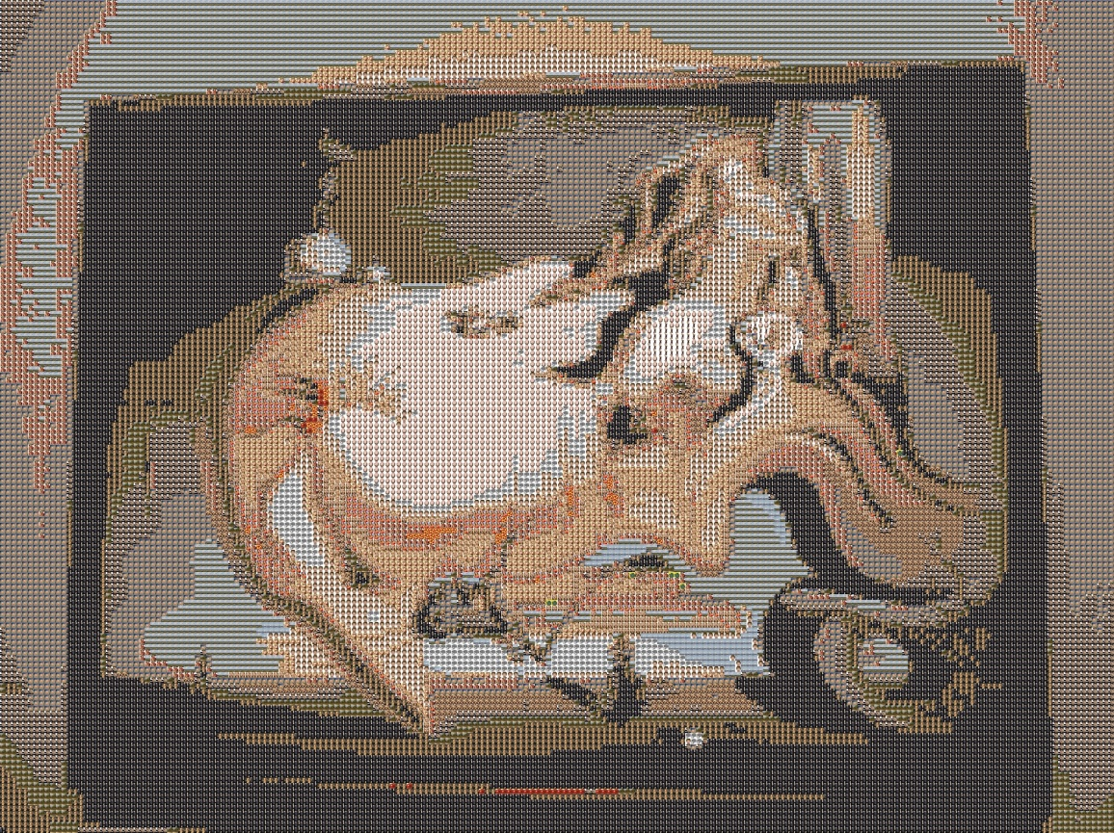

On constate que ces résultats sont très satisfaisants.

Pour finir, nous allons voir l’impact de choisir des taille de mosaïque rectangulaire fines puis larges sur une dernière image.

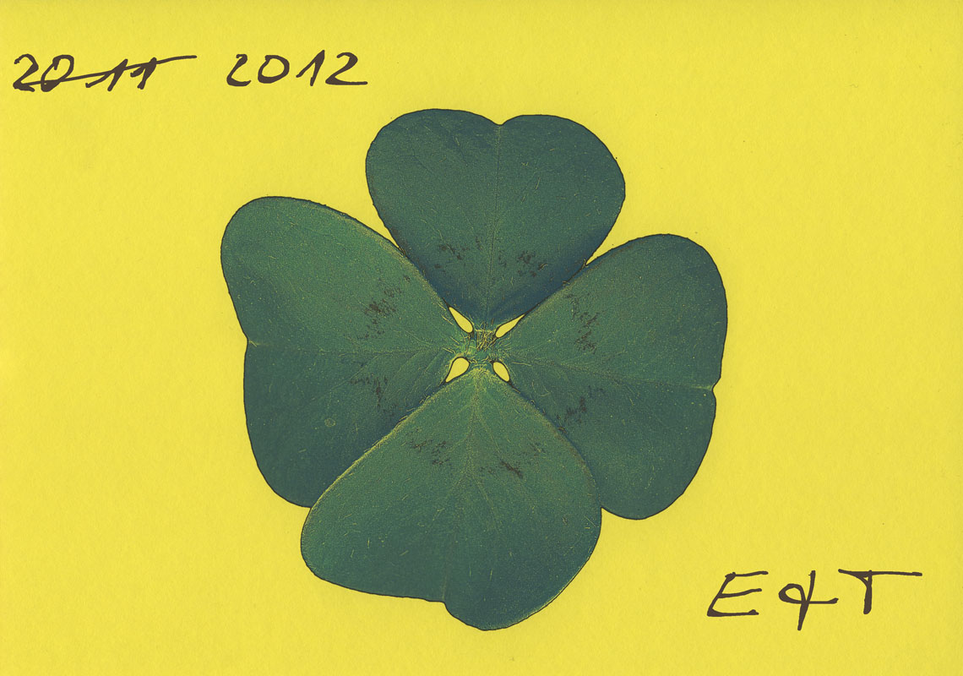

En 10 * 3 :

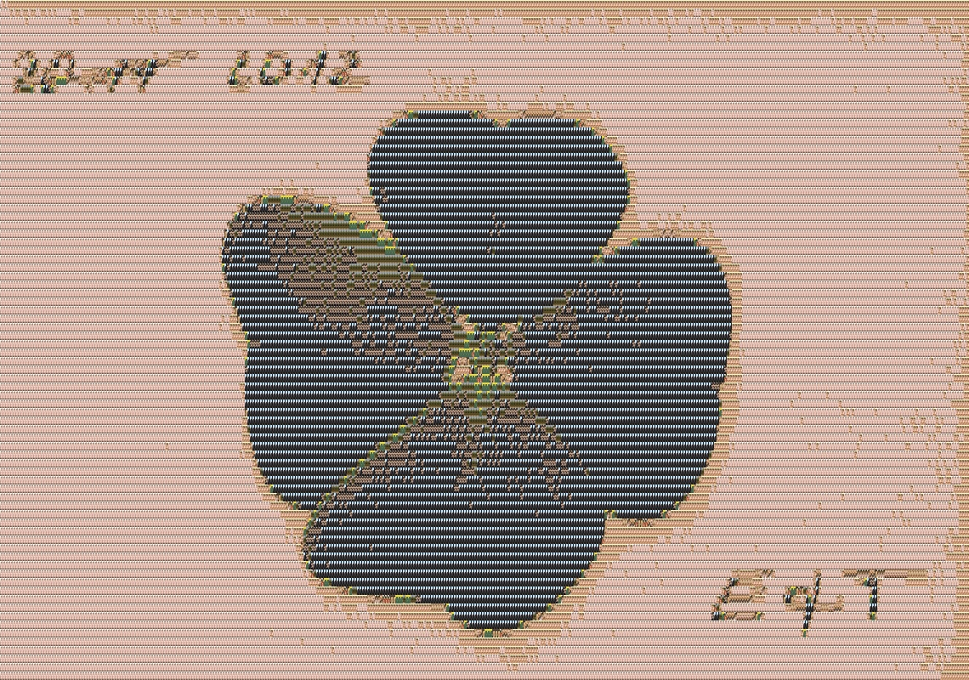

Et en 3*10 :

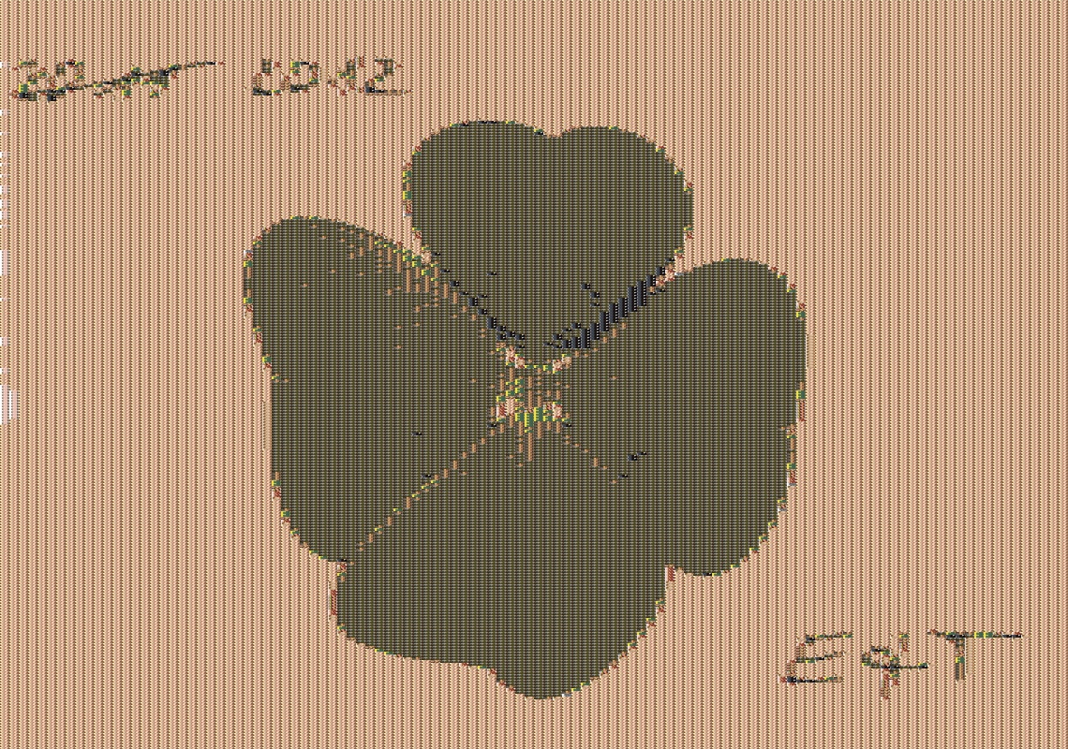

On peut dire que pour cette photo, le choix de la taille à très peu d’influence.

# Conclusion

Ce projet nous a permis d’améliorer nos connaissances en informatique, en algorithmique et surtout en C++. Il nous a permis de tester de nouvelles notions : pointeurs de fonctions, utilisation de la STL au maximum, design orienté objet, travail sur la dérivation (même si nous ne l’avons pas gardée), essai du multithreading avec introduction même si cela ne pas été abouti. Ce travail nous a vraiment permis d’apprendre le C++ de manière plus avancée.

Nous sommes par ailleurs très heureux d’avoir travaillé sur un sujet si intéressant et parfois même ludique. Cela a été très instructif à tous les niveaux.